ПРИЛОЖЕНИЯ

**ПРИЛОЖЕНИЕ А.**

**АНАЛИЗ ПРЕДМЕТНОЙ ОБЛАСТИ**

В анализе предприятия мною были выявлены следующие характерные черты организации “ЦОПП” - компания крепко связана с IT-сферой, государством и государственной поддержкой, занимается социально-экономическим развитием субъектов Российской Федерации, осуществляет подготовку кадров для реализации потребностей экономики региона, обеспечивает регион кадрами современной формации, формирует в регионе качественный человеческий капитал.

**ПРИЛОЖЕНИЕ Б.**

**ПОСТРОЕНИЕ АРХИТЕКТУРЫ ПРОГРАММНОГО СРЕДСТВА**

Инфраструктура магазина ювелирных изделий состоит из четырех отделов: коммерческого, службы охраны, бухгалтерии, отдела менеджмента.

Коммерческий отдел занимается непосредственно заказом продукции, а также ее дальнейшей реализации. Все основные операции осуществляются сотрудниками данного отдела.

Таким образом, деятельность товароведов заключается в закупке товаров, а продавцов и кассиров, непосредственная его реализация.

Отделом бухгалтерии осуществляется деятельность по формированию отчетности по конкретному филиалу магазина.

В обязанности службы охраны входит обеспечение безопасной работы всех отделов.

**Анализ существующего программного обеспечения, позволяющего** решить поставленную задачу

Программная архитектура магазина (рисунок 3) состоит из офисных программ, программного продукта 1С: Бухгалтерия, 1С: Предприятие, и программ отчетности. У магазина есть свой сайт, поэтому для передачи данных также используется протокол для Интернета

Функции менеджера ювелирного магазина показаны на схеме IDEF0 (см. рисунок 1, 2).

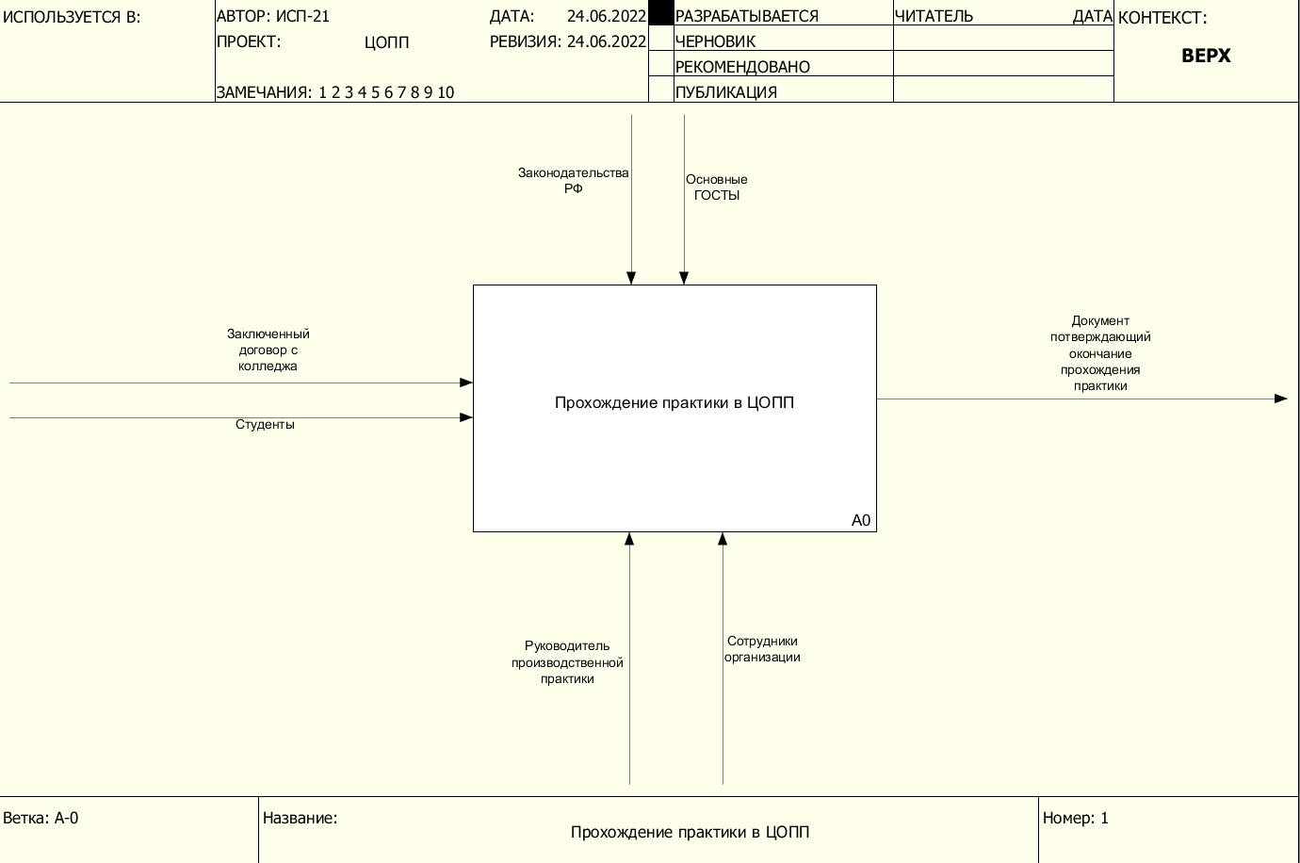

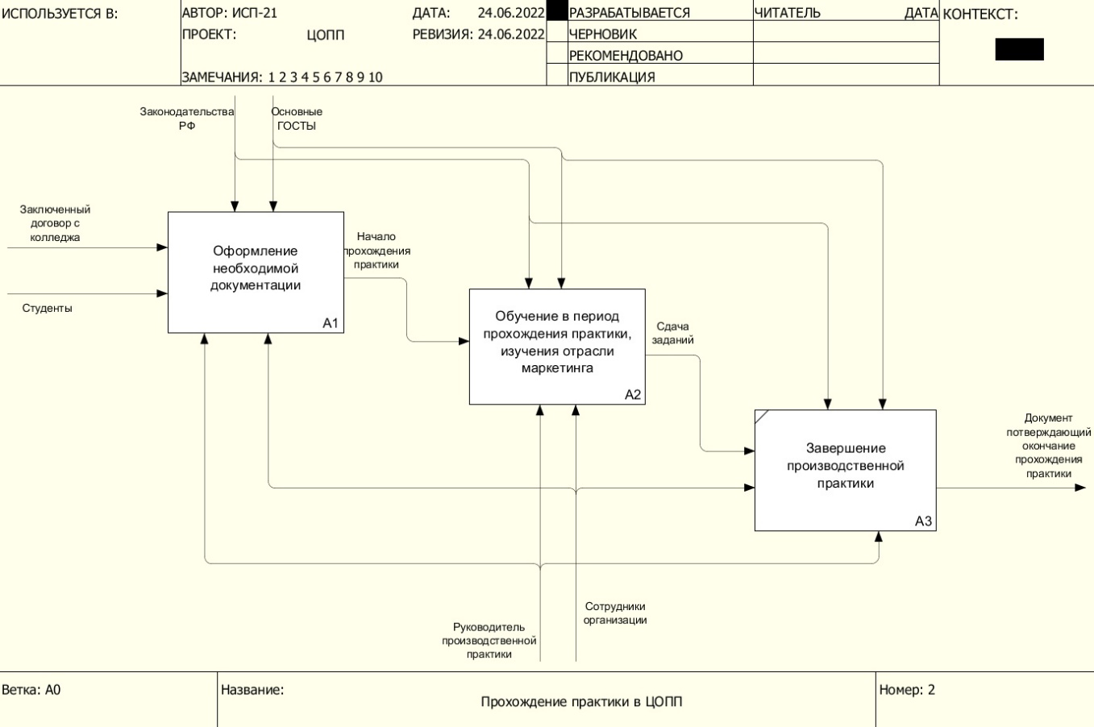

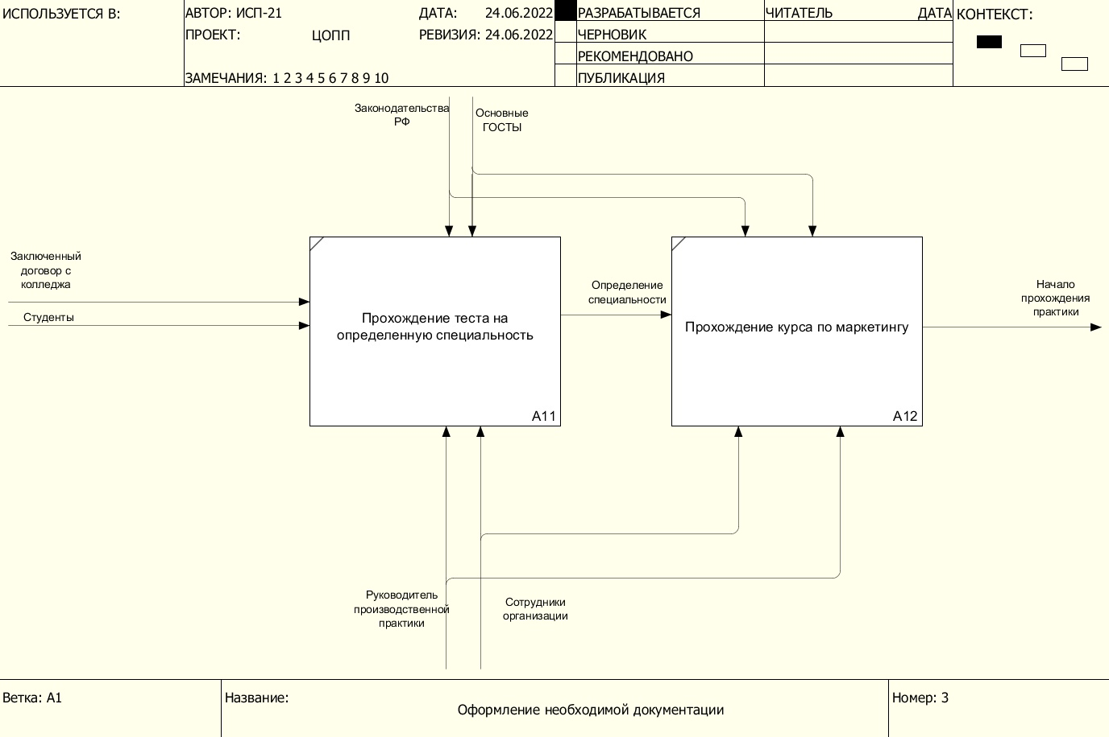

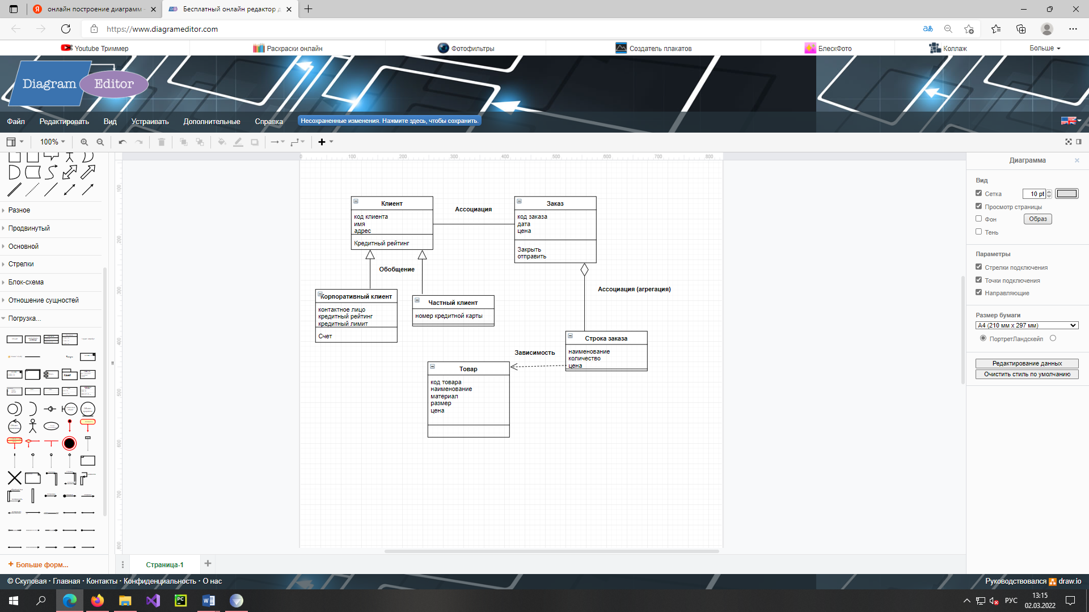

Диаграмма классов

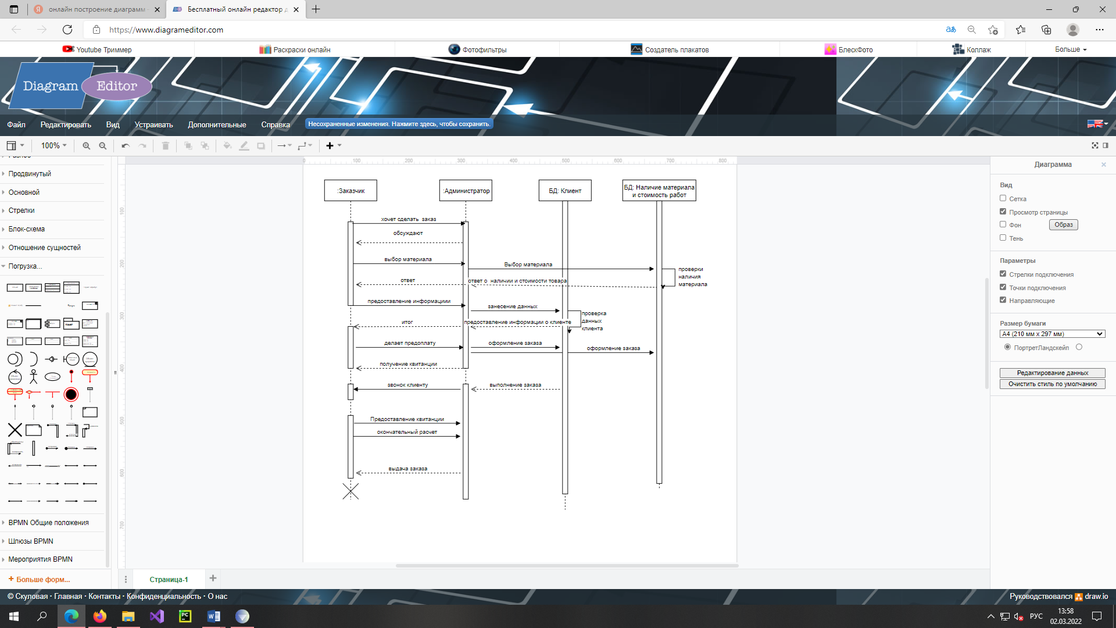

### Диаграмма последовательности

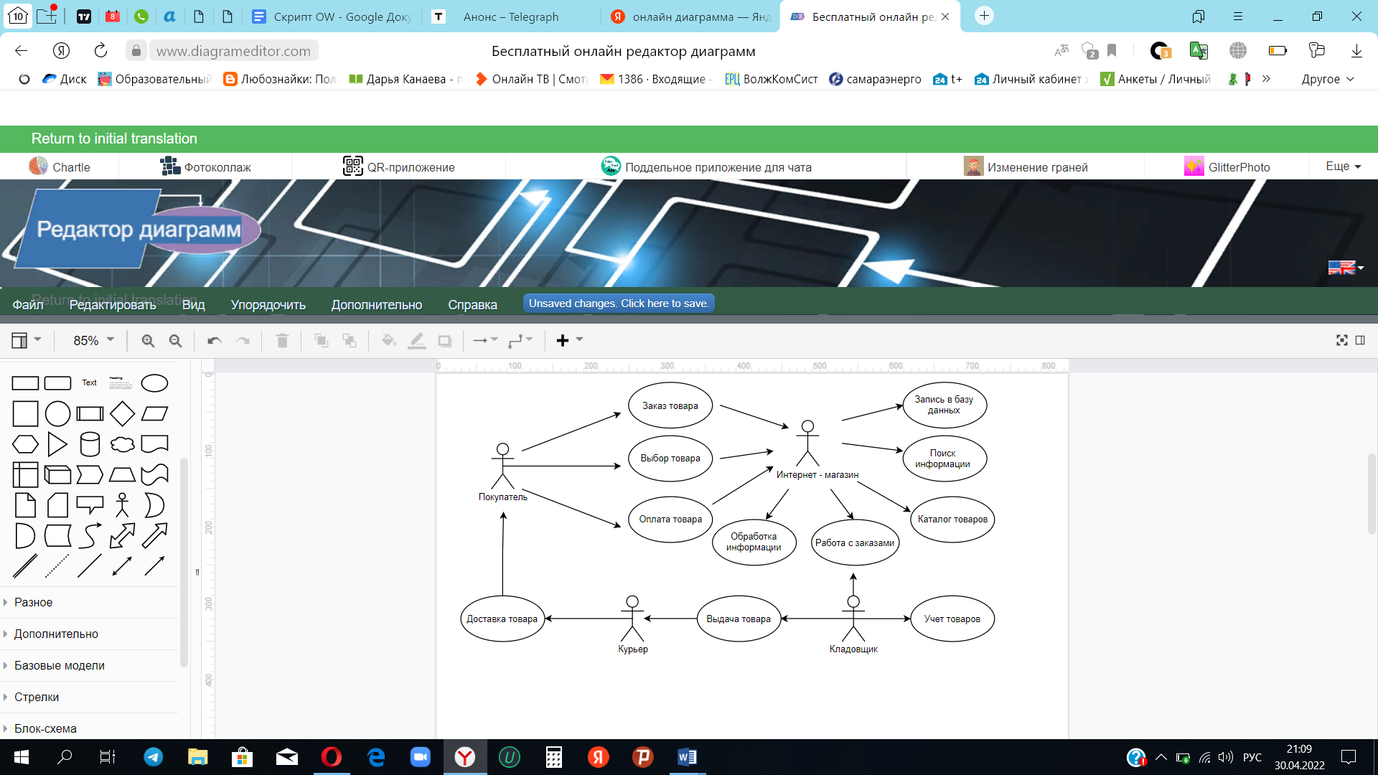

Диаграмма прецедентов

**ПРИЛОЖЕНИЕ В.**

**РАЗРАБОТКА ПРОГРАММНОГО ОБЕСПЕЧЕНИЯ**



Рисунок 8 – Главная

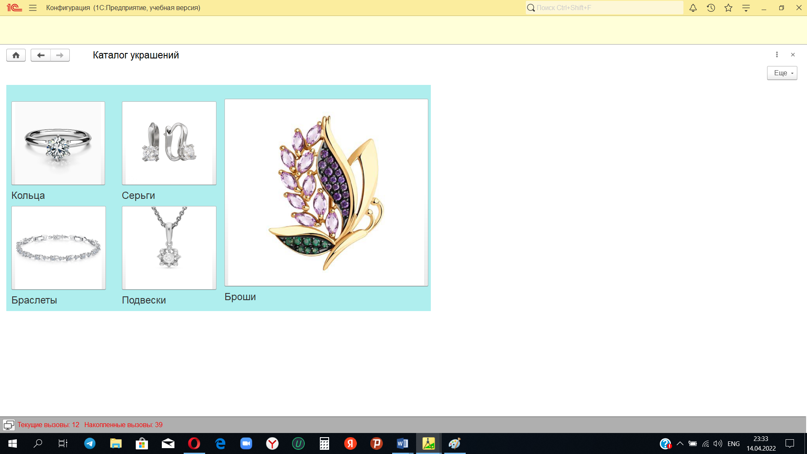

Рисунок 9 – Каталог украшений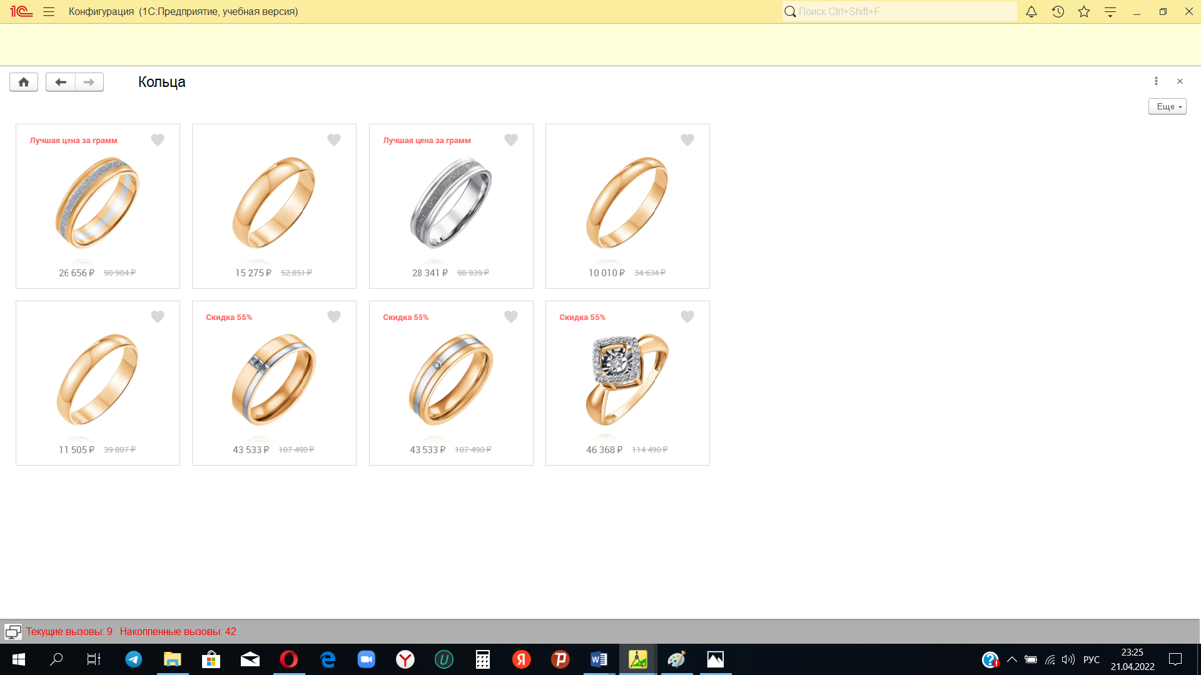

Рисунок 10 – Окно кольца

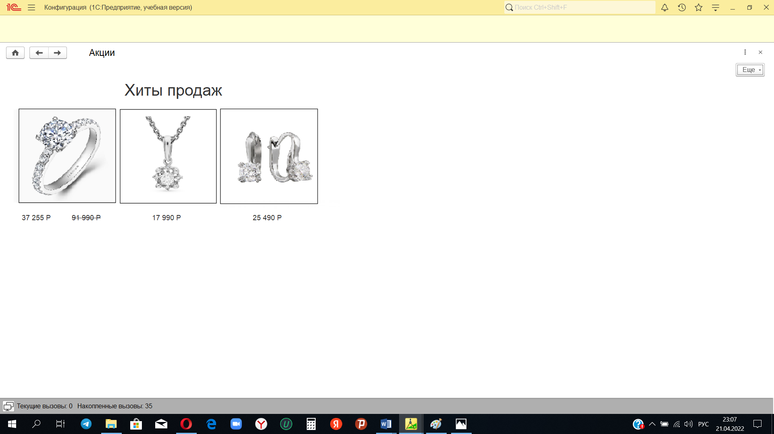

Рисунок 11 – Акции

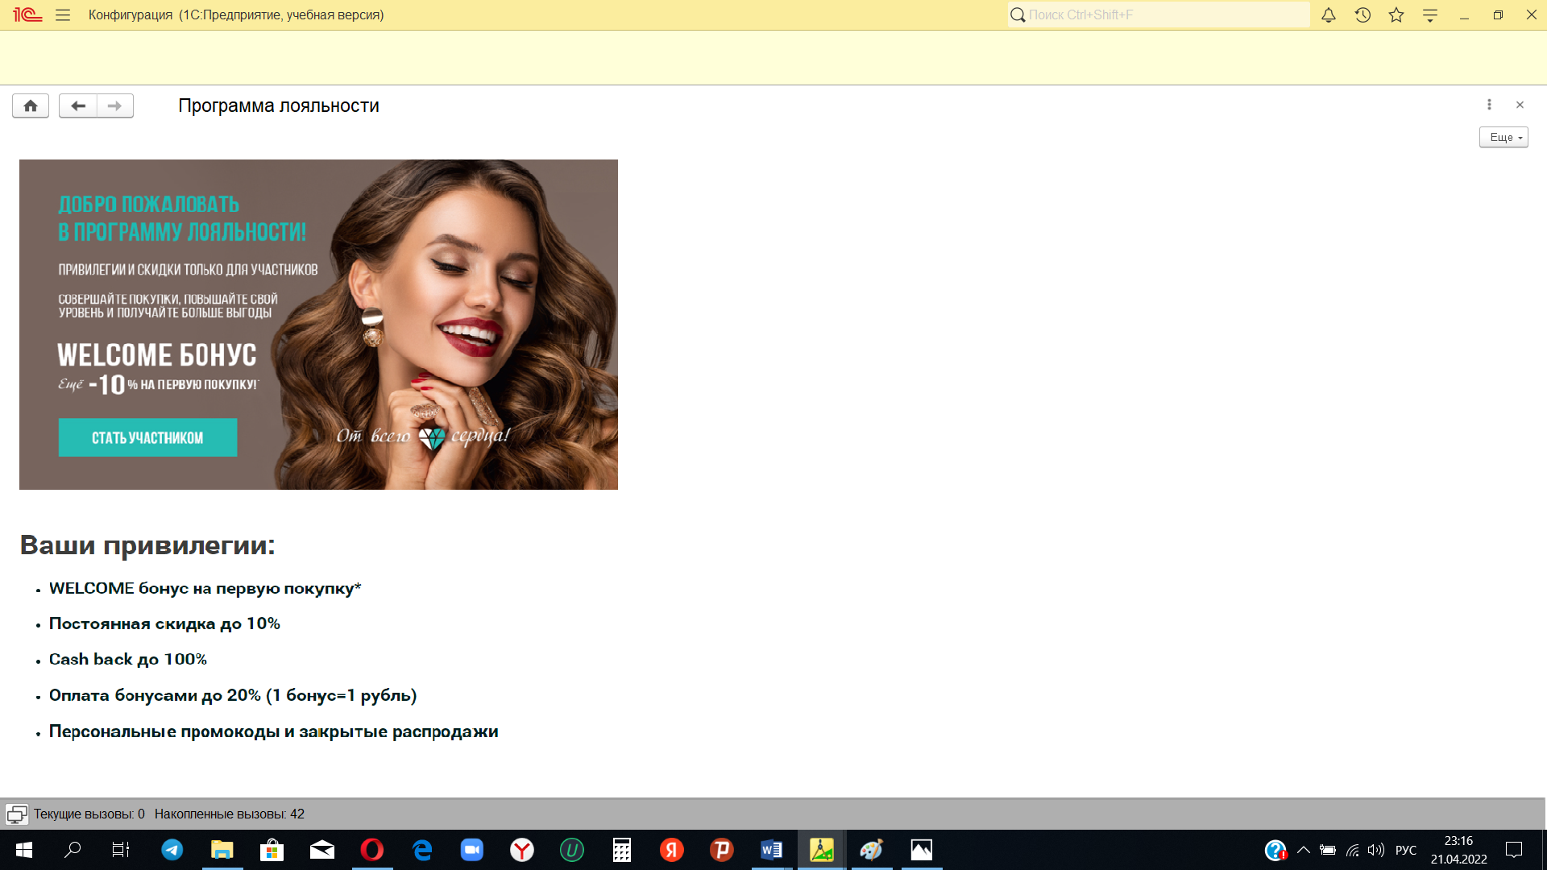

Рисунок 12 – Программа лояльности

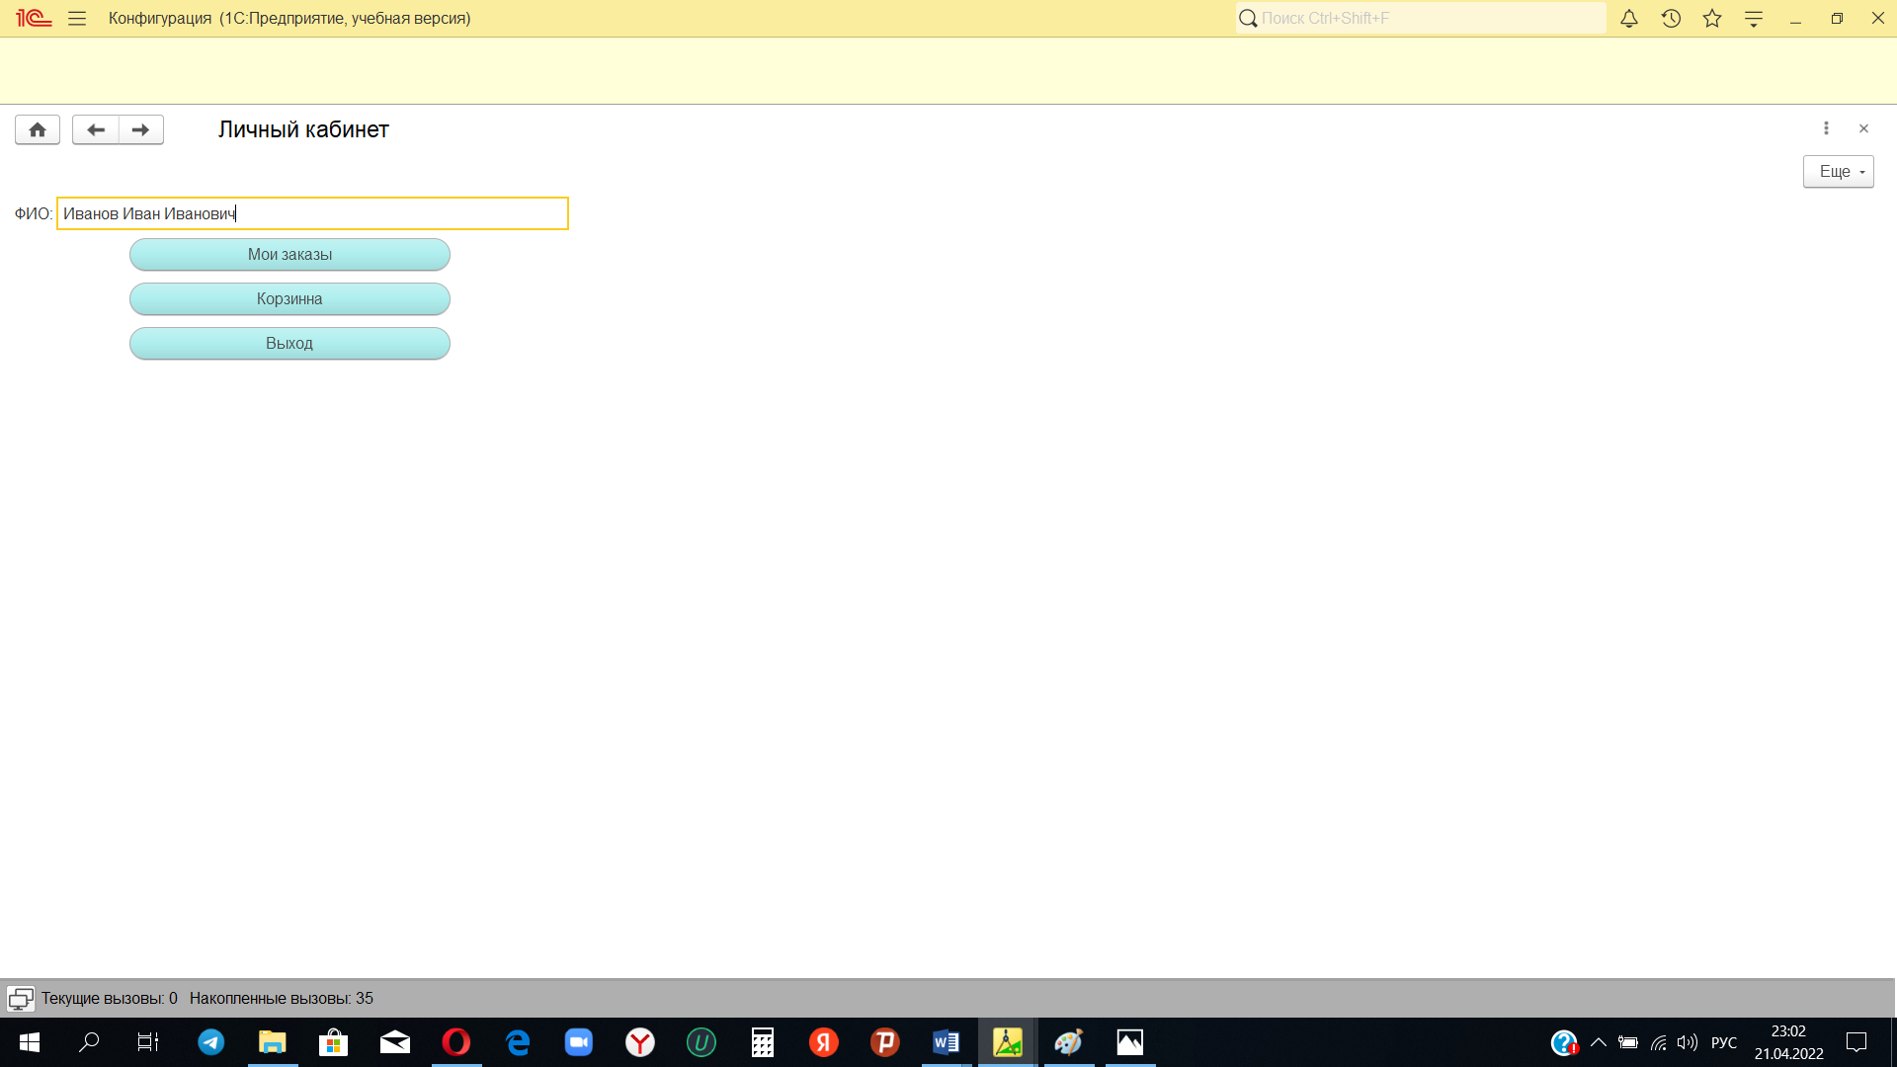

Рисунок 13 – Личный кабинет

**ПРИЛОЖЕНИЕ Г.**

**НАСТРОЙКА РАБОТЫ СИСТЕМЫ КОНТРОЛЯ ВЕРСИЙ**

**Описание загрузки проекта в репозиторий**

Перед работой в GitHub нам необходимо на нём зарегистрироваться регистрация проходит в два этапа и не вызывает каких-либо проблем. Устанавливаем систему GitBash на рабочую операционную систему, открываем рабочую консоль и производим авторизацию в ней.

Проверяем правильно ли авторизовались в консоле при помощи команды “git config –list”.

Для загрузки нашего проекта в репозиторий заходим на сайт GitHub, жмём по аватару и переходим по вкладке “Your Profile”

Заходим во вкладку “Repositories” и жмём на зелёную кнопку “New”

Задаём имя репозитория, делаем его публичным и нажимаем на кнопку “Create repository”

Теперь в терминале через команду “cd” ищем папку, которую необходимо вставить в репозиторий, следом пишем “echo “# nash-repoz” >> README.md”, для инициализации проекта пишем команду “git init”, далее пишем git add и таким образом заливаем все файлы в онлайн репозиторий GitHub.

**ПРИЛОЖЕНИЕ Д.**

**ТЕСТИРОВАНИЕ ИНФОРМАЦИОННОЙ СИСТЕМЫ**

**Автоматизированное тестирование**

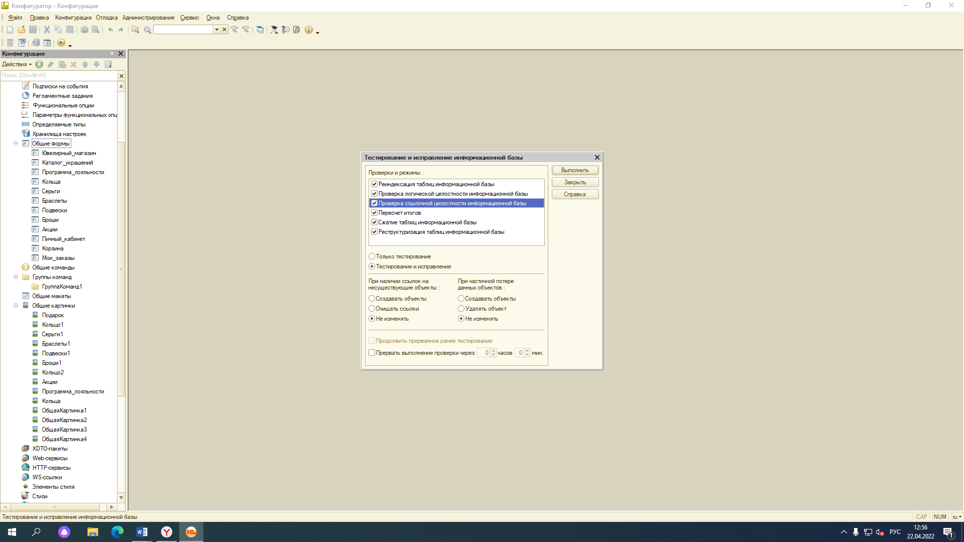

Рис.15 - Автоматизированное тестирование

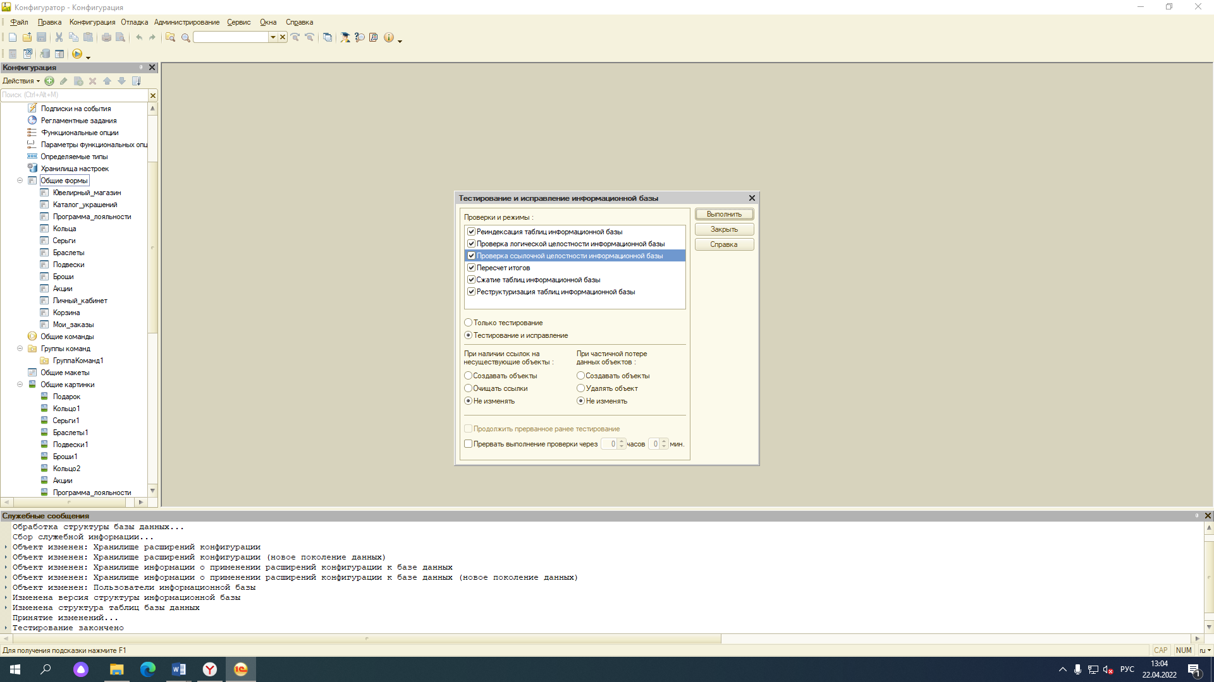

Рис.16 - Результат автоматизированного тестирования

**Техническое задание**

**1. Общие сведения**

**1.1. Полное наименование системы**

Полное наименование системы: Автоматизированная система ювелирного магазина «Diamond»

**1.2. Условное обозначение**

АС ювелирного магазина «Diamond»

**1.3. Шифр темы (при наличии)**

Отсутствует

**1.4. Наименование организации — заказчика АС**

Государственное бюджетное профессиональное образовательное учреждение Самарской области «Тольяттинский социально-экономический колледж»

**1.5. Наименование организации-разработчика**

Студентка группы ИСП-21 Канаева Ксения Александровна

**1.6. Перечень документов, на основании которых создается АС**

ГОСТ 34.601 - 90. Информационная технология. Комплекс стандартов на автоматизированные системы. Автоматизированные системы. Стадии создания;

ГОСТ 34.602 - 2020. Информационная технология. Комплекс стандартов на автоматизированные системы. Техническое задание на создание автоматизированной системы;

ГОСТ 19.201 - 78 ЕСПД. Техническое задание. Требования к содержанию и оформлению;

ГОСТ 19.202 - 78 ЕСПД. Спецификация. Требования к содержанию и оформлению;

ГОСТ Р ИСО/МЭК 12207. Процессы жизненного цикла программных средств;

**1.7. Плановые сроки начала и окончания работ по созданию АС**

Плановый срок начала работ: июнь 2022 года

Плановый срок окончания работ: в соответствии с учебным планом специальности 09.02.07 Информационные системы и программирование.

**1.8. Общие сведения об источниках и порядке финансирования работ.**

Собственные средства разработчика.

**2. Цели и назначение создания автоматизированной системы**

**2.1. Цели создания АС**

Автоматизированная система учета деятельности ювелирного магазина должна решать следующие задачи:

- добавление, изменение, удаление и сохранение записей;

- просмотр и редактирование справочников товаров;

- учет закупки продукции;

- просмотр журнала по товарам;

- учет продажи товаров;

- оформление чеков на поставку и продажу;

- ведение склада;

- формирование отчетов по поставкам и продажам за выбранный период.

Разрабатываемое приложение должно быть защищено паролем и оснащено авторизацией.

**2.2 Назначение АС.**

Создания автоматизированной системы является повышение продуктивности процессов взаимодействия сотрудников с клиентами ювелирного магазина, а также управление формирования документов.

**3. Характеристика объекта автоматизации**

**3.1. Основные сведения об объекте автоматизации**

Объектом автоматизации системы является ювелирный магазин Основной услугой магазина ювелирных изделий является продажа изделий из драгоценных камней и металлов.